Tjäderlekplats 18
En medelstor tjäderlekplats på ca 4-5 tuppar. Fina tjädermarker i närheten av lekplatsområdet.
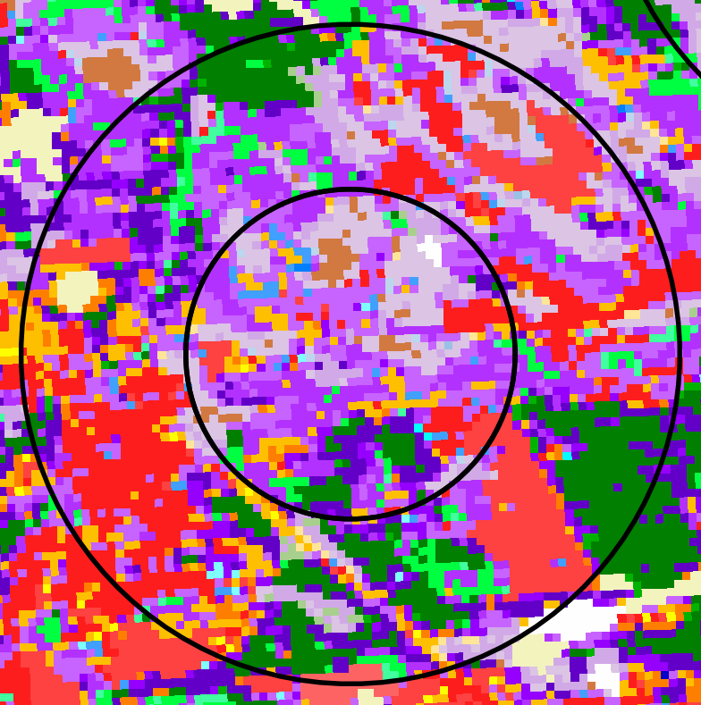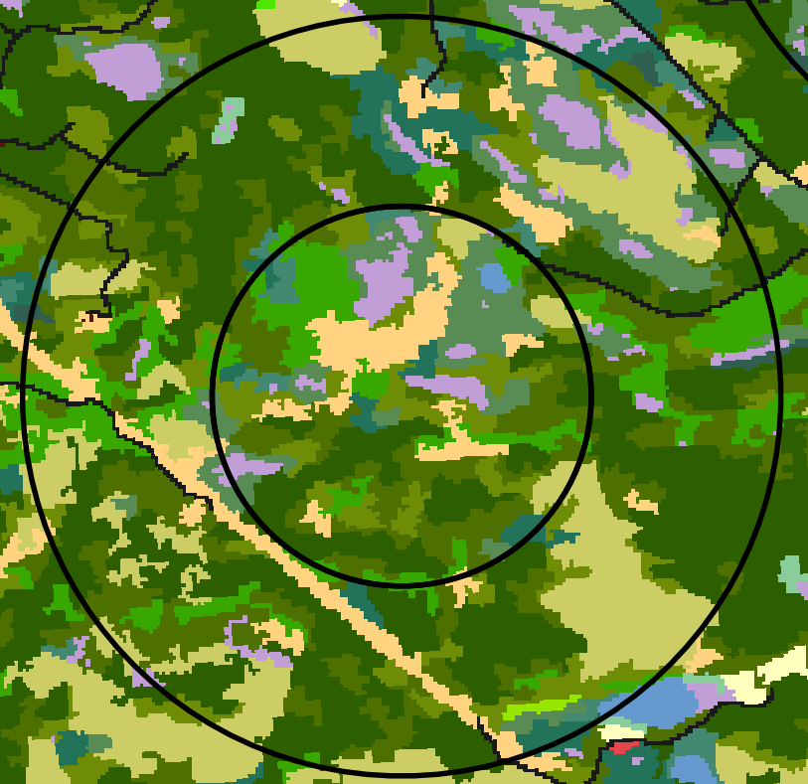
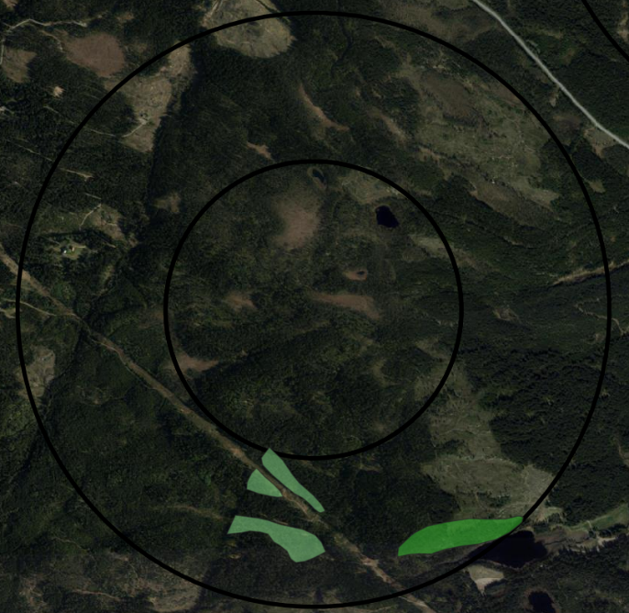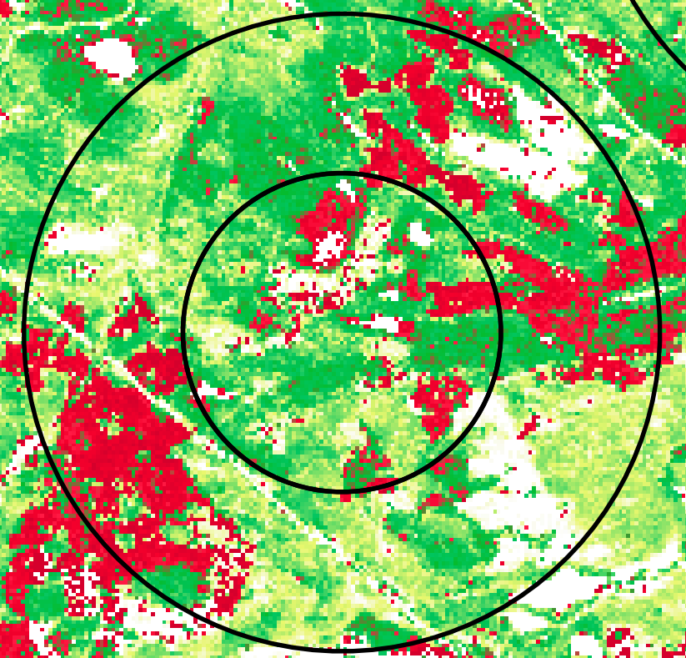
Upptagningsområdets inre delar domineras av en mosaik av barrblandskogar. En större del av dessa förefaller vara yngre, men en del äldre finns i den södra delen. Andelen grandominerad skog är ganska stor. Några mindre mossar finns också i detta område. Yttre upptagningsområdet har en stor andel grandominerad skog i söder och öster. Barrblandskog fr.a. i norra och östra delarna. Större hyggen/ungskog finns i en stor del av detta område, såväl i sydväst som i de östra delarna. Mer lövrika delar (troligen icke lövröjda/gallrade planterad barrskog) syns som gula prickar finns utspritt i hela området. Sammanfattningsvis har förmodligen tjäderlekplatsens upptagningsområde en tyngdpunkt mot den övre halvan av det totala upptagningsområdet, att döma av habitatkartorna. Skogen i upptagningsområdet är inte bedömd på plats.
Denna övre halva av upptagningsområdet består av två större markskiften som innehas av en eller två privata markägare. Med tanke på att det är få markägare och aktiv tjäderlekplats med kontakt till ytterligare en lekplats i norr skulle vara intressant och önskvärt att dessa markägare erbjöds att upprätta en plan för att säkra fortlevnaden av tjäderpopulation och lekplatsen över tid för detta område. Denna skulle kunna utföras som en landskapsplanering över fr.a. det inre upptagningsområdet och kunna fördela skogsbruksåtgärder över tid, bidra till ny målklassning för området och identifiera generella åtgärder för att säkra tjäderlekplatsen och dess upptagningsområde över tid.

Avverkningsanmälan i inre upptagningsområdet
En avverkningsanmälan i det inre upptagningsområdet har lämnats in på ca 7 ha. Avverkningen sträcker sig från västra delen ända in till lekplatscentrum. Området som anmälts är enligt habitatkartan nedan barrblandskog, till viss del äldre sådan. Längre in mot centrum berörs glesare tallskog, på troligen fuktigare och mer sumpskogbetonad mark.
Skogsstyrelsens beslut redovisas nedan, men det kan noteras den faktiskt avverkade ytan inom inre upptagningsområdet kommer att begränsas till ca 2 ha, vilket får sägas vara acceptabelt. Avverkningen blir inte sammanhängande utan blir delad p g a en hänsynszon för duvhöksbo.
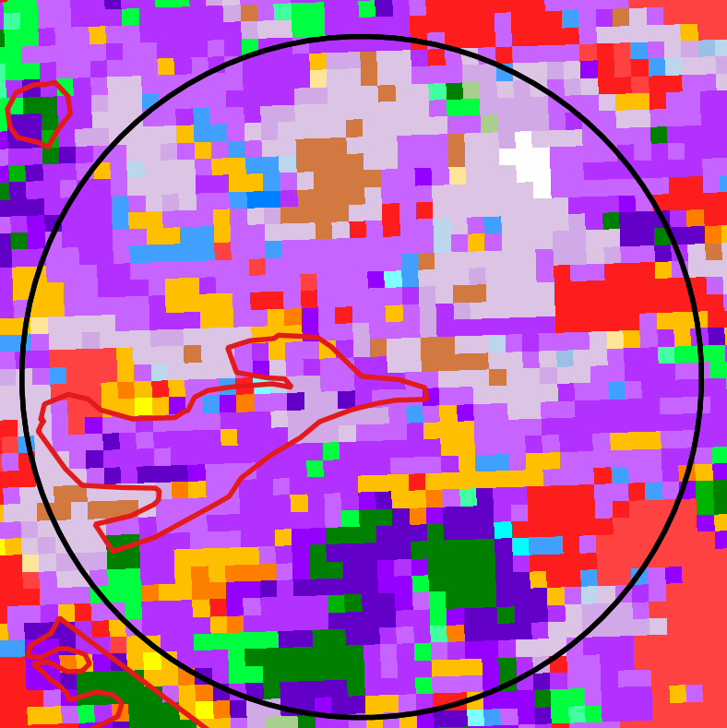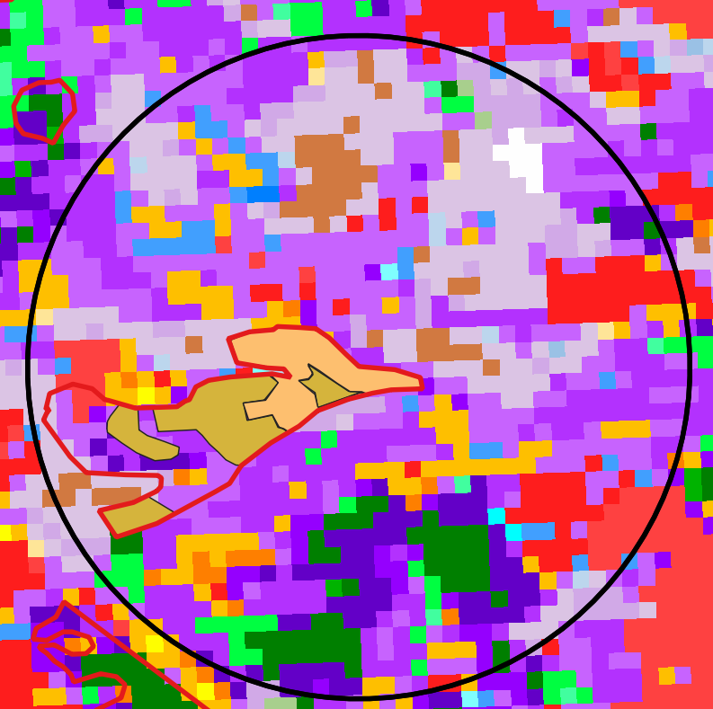
Bilden visar avverkningsanmälan som lämnats in över området. Anmälan är på 7 ha och sträcker sig in mot lekplatsens centrum. Hänsynen beskrivs mer utförligt på nästa sida, men hänsynen som skall tas berör främst de inre delarna. Habitatkartan visar att den avverkningsanmälda ytan främst berör yngre barrblandskog. Den äldre skogen i västra delen får avverkas med hänsyn. Detta område är avdelat med en skyddszon mot ett duvhöksbo som hittades av skogsstyrelsen när bedömningen av hänsyn till tjäderlekplatsen skulle göras.

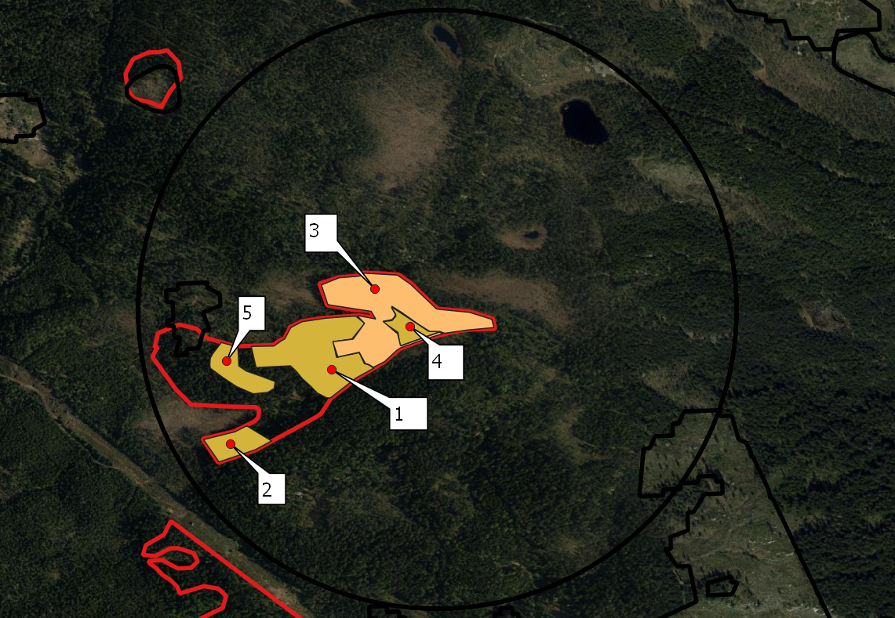
Beslutad hänsyn
Besluten från Skogsstyrelsen var uppdelad i två delar. För område 1 och 2 ovan framgick att det innebar förbud mot att utföra annan avverkning än skogsvårdande skogsbruksåtgärd för att främja skogens utveckling. Orsaken till beslutet var att skogen hade en ålder på mellan 20-50 år och alltså var för ung för att få avverkas. Detta beslut hade alltså inget med hänsyn till tjäder att göra.
Det andra beslutet innebär ett föreläggande kring avverkningen
3. Hänsynsyta med i huvudsak äldre tall på mager bergbunden mark skall lämnas orörd.
4. Hänsyn bestående av främst äldre till gammal skog av tall, gran och björk på fuktig mark ska 70% av områdets grundyta lämnas orörd med en jämn spridning i diameterklasserna och jämn spridning över ytan.
5. Hänsynsyta som i huvudsak består av äldre tall på svag bergbunden mark skall lämnas orörd.
Generellt: Skogsbruksåtgärder får inte utföras under perioden 20 mars till 20 augusti.
Under skogsstyrelsens skäl förbeslutet framgår bl.a. att skogsstyrelsen bedömt effekten av avverkningarna utifrån tillgänglig vägledning från ArtDatabanken (2019). Med ovanstående försiktighetsåtgärder kommer mindre än 25% av ytan inom 500 meter från tjäderlekplatsen utgöras av hyggen eller ungskog efter avverkning. Genom att område 3-5 helt eller delvis undantas avverkning undviks alltför stora ytor inom en radie om 500 meter från lekplatscentrum. De områden som undantas avverkning utgörs dels av äldre tall, många grovgreniga, på mager bergbunden mark i anslutning till våtmarker dels av äldre skog av tall, gran, björk på fuktig till blöt mark.
Område 5 var även till skydd för en duvhökshäckning som upptäcktes i samband med SKS besök.

